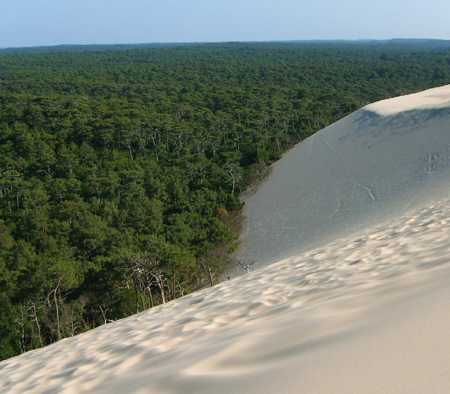Chapitre 16 : tâche complexe
3 Comment l’être humain agit-il
sur les écosystèmes ?
Je me documente – page 342
La gestion d’un écosystème

ÉNONCÉ DE LA TÂCHE COMPLEXE

En utilisant les documents page 332 et tes connaissances, explique dans un premier temps pourquoi et comment l’être humain a modifié l’écosystème naturel des Landes de Gascogne puis explique comment il préserve le nouvel écosystème.

.............................................................................................................................................................................................................................................................................................................................................
.............................................................................................................................................................................................................................................................................................................................................
............................................................................................................................................................................................................................................................................................................................................. ............................................................................................................................................................................................................................................................................................................................................. ............................................................................................................................................................................................................................................................................................................................................. .............................................................................................................................................................................................................................................................................................................................................

